**Задание**

**на дифференцированный зачет**

**по дисциплине ЕН.02 Информатика**

Выделите правильный ответ жирным начертанием или поставьте точку (щелчком мыши) слева от правильного ответа. Сохраните документ и отправьте его для проверки преподавателю на адрес электронной почты: [pu5belovo@yandex.ru](mailto:pu5belovo@yandex.ru)

Задание нужно выполнить до 17.04.2020г.

**Группа, Фамилия, Имя обучающегося:**

1. За минимальную единицу измерения количества информации принят …

|  |  |
| --- | --- |
|  | *1 бод* |
|  | *1 пиксель* |
|  | *1 байт* |
|  | *1 бит* |

2. Файл - это ...

|  |  |
| --- | --- |
|  | *единица измерения информации* |
|  | *программа или данные на диске, имеющие имя* |
|  | *программа в оперативной памяти* |
|  | *текст, распечатанный на принтере* |

3. Компьютер – универсальное устройство для работы с …

|  |  |
| --- | --- |
|  | *числами* |
|  | *программами* |
|  | *информацией* |
|  | *символами* |

4. Операционная система – это ...

|  |  |
| --- | --- |
|  | *программа, обеспечивающая управление базами данных* |
|  | *антивирусная программа* |
|  | *программа, управляющая работой компьютера* |
|  | *система программирования* |

5. Модем – это …

|  |  |
| --- | --- |
|  | *почтовая программа* |
|  | *сервер Интернет* |
|  | *сетевой протокол* |
|  | *техническое устройство* |

6. Браузер является ...

|  |  |
| --- | --- |
|  | *сетевым вирусом* |
|  | *средством просмотра Web-страниц* |
|  | *языком разметки Web-страниц* |
|  | *транслятором языка программирования* |

7. Программы, которые можно бесплатно использовать и копировать, обозначаются компьютерным термином ...

|  |  |
| --- | --- |
|  | *hardware* |
|  | *shareware* |
|  | *freeware* |
|  | *software* |

8. Для долговременного хранения пользовательской информации служит:

|  |  |
| --- | --- |
|  | оперативная память |
|  | дисковод |
|  | процессор |
|  | внешняя память |

9. Производительность работы компьютера (быстрота выполнения операций) зависит от …

|  |  |
| --- | --- |
|  | размера экрана монитора |
|  | частоты микропроцессора |
|  | напряжения питания |
|  | быстроты нажатия на клавиши |

10. Для выравнивания текста абзаца по ширине страницы в MS Word служит кнопка…..

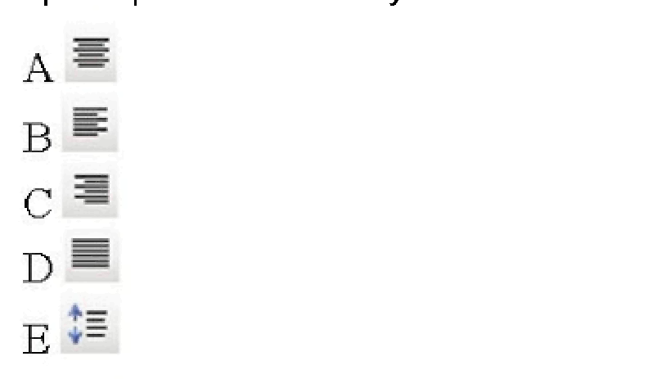**Ответ:**

11. Размер шрифта в текстовом редакторе MS Word устанавливается в…

|  |  |
| --- | --- |
|  | миллиметрах |
|  | пикселях |
|  | сантиметрах |
|  | пунктах |

12. С помощью раскрывающегося списка, расположенного на панели инструментов "Стандартная" редактора MS Word …

|  |  |
| --- | --- |
|  | настраивается размер шрифта |
|  | устанавливается масштаб отображения листа |
|  | форматируется абзац |
|  | меняется ширина текста |

13. Какое действие выполняется при нажатии кнопки на панели инструментов в текстовом редакторе MS Word

|  |  |
| --- | --- |
|  | добавление столбца слева в таблице |
|  | вставка фигурной стрелки в документ как автофигуры |
|  | отмена результатов выполненных действий |
|  | удаление слева стоящего от курсора символа |

14. В текстовом редакторе Microsoft Word для сохранения документа нужно использовать…

|  |  |
| --- | --- |
|  | кнопка |
|  | меню Сохранить |
|  | меню Правка – Сохранить |
|  | меню Вставка – Сохранить |

15. В текстовом редакторе Microsoft Word для удаления фрагмента текста нужно …

|  |  |
| --- | --- |
|  | удерживая клавишу Delete, выделить необходимый фрагмент |
|  | выделить фрагмент текста и нажать Delete |
|  | нажать клавишу D |
|  | yажать клавишу Enter |

16. Ячейка в табличном редакторе MS Excel …

|  |  |
| --- | --- |
|  | кнопка на панели инструментов |
|  | область на пересечении столбца и строки |
|  | значок для запуска программы |
|  | область с ярлычками в нижнем левом углу рабочего листа |

17. Укажите правильную последовательность ввода формулы для расчета данных в MS Excel…

|  |  |
| --- | --- |
|  | ввести в ячейку формулу и нажать знак «=» на клавиатуре |
|  | ввести в ячейку формулу и нажать «Enter» на клавиатуре |
|  | ввести в ячейку знак «=», затем формулу и нажать «Enter» на клавиатуре |
|  | ввести в ячейку знак «=», затем формулу, ввести снова знак «=» и нажать «Enter» на клавиатуре |

18. Диаграмма в табличном редакторе MS Excel служит для …

|  |  |
| --- | --- |
|  | создания графических объектов при оформлении таблиц |
|  | графического представления табличных числовых данных |
|  | заполнения ячеек таблицы графическими данными |
|  | упрощения создания формул в таблицах |

19. Посмотреть и отредактировать введенную в ячейку электронной таблицы формулу можно …

|  |  |
| --- | --- |
|  | в строке состояния |
|  | в меню Данные |
|  | в меню Правка |
|  | в строке формул |

20. В операционной системе Widows для переименования папки используется…

|  |  |
| --- | --- |
|  | клавиша F5 |
|  | двойной щелчок левой кнопкой мыши |
|  | команда из контекстного меню |
|  | команда из меню «Пуск» |

21. Для создания снимка с текущего экрана (скриншотов) используется клавиша …

|  |  |
| --- | --- |
|  | Scroll Lock |
|  | Print Screen |
|  | Caps Lock |
|  | Num Lock |

22. Гипертекст – это …

|  |  |
| --- | --- |
|  | *текст, буквы которого набраны шрифтом большего размера* |
|  | *распределенная совокупность баз данных, содержащих тексты* |
|  | *обычный, но очень большой по объему текст* |
|  | *структурированный текст, в котором могут осуществляться переходы по выделенным меткам* |

23. Черно-белое (без градаций серого) растровое графическое изображение имеет размер 10*10 точек. Какой объем памяти займет это изображение?

|  |  |
| --- | --- |
|  | *100 бит* |
|  | *100 байт* |
|  | *10 Кбайт* |
|  | *1000 бит* |

24. В растровом графическом редакторе изображение формируется из ...

|  |  |
| --- | --- |
|  | *линий* |
|  | *окружностей* |
|  | *прямоугольников* |
|  | *пикселей* |

25. Цветовая модель – это…

|  |  |
| --- | --- |
|  | определяет метод кодирования цветовой информации, и от него зависит, сколько цветов на экране могут отображаться одновременно |
|  | определяет метод кодирования цветовой информации, и от него зависит, какие оттенки цветов на экране не могут отображаться |
|  | способ разделения оттенков на составляющие компоненты |
|  | способ кодирования оттенков, он определяет сколько байт нужно для кодирования каждой точки изображения |

26. Цветовое разрешение – это…

|  |  |
| --- | --- |
|  | определяет метод кодирования цветовой информации, и от него зависит, сколько цветов на экране могут отображаться одновременно |
|  | определяет метод кодирования цветовой информации, и от него зависит, какие оттенки цветов на экране не могут отображаться |
|  | способ разделения оттенков на составляющие компоненты |
|  | способ кодирования оттенков, он определяет сколько байт нужно для кодирования каждой точки изображения |

27. Локальная вычислительная сеть …

|  |  |
| --- | --- |
|  | объединяет компьютеры вне зависимости от их места нахождения |
|  | объединяет компьютеры одного или нескольких предприятий, которые могут находиться в разных городах |
|  | объединяет компьютеры находящиеся в одном здании или рядом стоящих зданий |
|  | объединяет только два-три компьютера находящиеся в одной или соседних комнатах |

28. Wi-Fi технология …

|  |  |
| --- | --- |
|  | позволяет подключиться к сети Интернет, только если сам wi-fi роутер подключен к Интернет по кабелю или через сотовую сеть |
|  | позволяет подключиться к сети Интернет, достаточно только самого wi-fi роутера и других подключений не нужно |
|  | позволяет подключиться к сети Интернет, только если в зоне его действия есть другая wi-fi сеть |
|  | не используется для подключения к сети Интернет |

29. Укажите какой из приведенных адресов является адресом электронной почты ..

|  |  |
| --- | --- |
|  | [www.email.com](http://www.email.com) |
|  | [ftp.mail.ru](ftp://ftp.mail.ru) |
|  | agent@hottop.ru |
|  | myname.mail |

30. Сайт состоит из

|  |  |
| --- | --- |
|  | программ |
|  | документов |
|  | слайдов |
|  | web-страниц |

31. Для обеспечения информационной безопасности компьютера используют ...

|  |  |
| --- | --- |
|  | программы браузеры |
|  | программы архиваторы |
|  | программы антивирусы |
|  | программы ловушки |

Меньше 20 – не зачет, 20-24 – удовлетворительно, 25-28 – хорошо, 29-31 - отлично